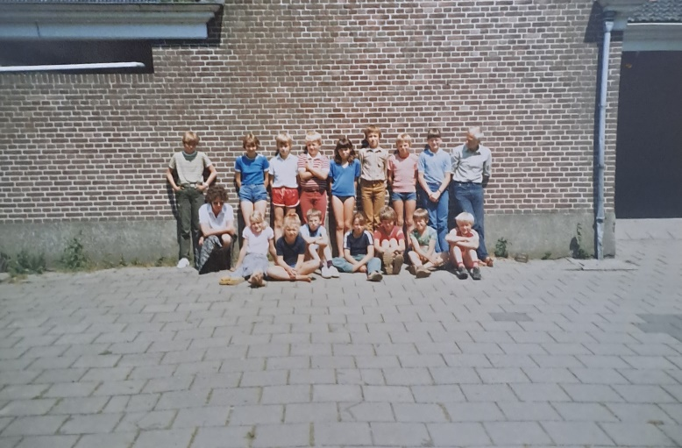

Esther Birkhoff is bij ons op bezoek, met een fotoboek. Het betreft het afscheid van de Purmerschool, in 1980, waar haar vader, meester Birkhoff, sinds 1962 onderwijzer was. Met de grootschalige bebouwing van de Purmer en de nieuwe scholen die er als gevolg daarvan bij kwamen, was het geen haalbare kaart meer dit kleine schooltje nog open te houden.

De allerlaatste schoolfoto’s staan in het boek, poserende leerlingen op het plein, met meester Birkhoff en mevrouw Rommelaar, de juf van de eerste drie klassen. Esther was zelf toen al een paar jaar van school af; ze kent de kinderen op de foto’s dus niet zo goed en kan ze niet identificeren. Ook zijn er foto’s van in de klas: een muziekles waar ook ouders en oud-leerlingen bij aanwezig zijn. En meester Birkhoff met een gloednieuwe fiets: zijn afscheidscadeau. Die fiets is er nog steeds, vertelt Esther; hij staat op Belle-Ile, een eiland voor de kust van Bretagne waar haar vader een stukje grond had gekocht waar ze vaak als gezin (heel primitief, in de natuur) kampeerden.

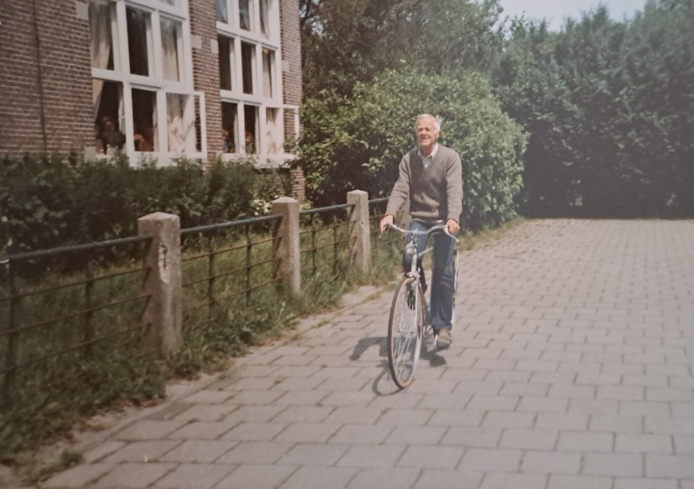 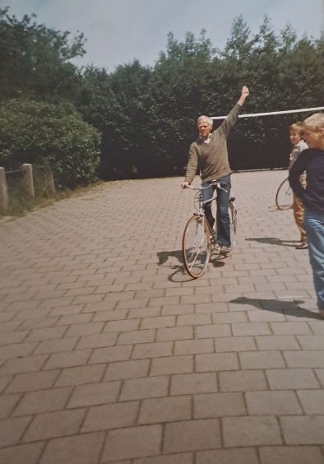

Achterin het fotoboek zitten vier afscheidsbriefjes van zesdeklassers die bij die gelegenheid zijn voorgelezen (de bijbehorende foto’s zijn er ook): Martin Oly, Marjan Zielstra, Evelien Honing en Peter Brouwer.

Uit de teksten van de briefjes, allemaal in dichtvorm, krijgen we al een aardige indruk van wat er op de school zoal gebeurde.   
Tussen de middag werd er altijd gevoetbald, heel fanatiek, er werd competitie gespeeld. En meester Birkhoff (ik blijf hem maar zo noemen, hoewel Esther natuurlijk steeds over ‘mijn vader’ spreekt) speelde het liefst op blote voeten.   
Bij de zwemles (in de Wilgenhoek) was hij één van de weinige onderwijzers die ook het water in gingen. Hij zwom dan zelf zijn rondjes terwijl de kinderen zwemles kregen.   
De chauffeurs die de kinderen reden waren heel blij met deze school, vertelt Esther. Zulke rustige kinderen, er waren nooit problemen.

Ieder jaar gingen de hoogste drie klassen op schoolreisje, altijd naar Putten, naar de Peppelhoeve. Esther kan zich heel goed het Solse Gat herinneren; dat was een leemkuil daar in de buurt, waar meester Birkhoff dan een spannend verhaal vertelde. Over een oude plaatselijke legende: er was daar iets duisters gebeurt in een oud klooster, er deden heksenverhalen de ronde.   
Op woensdag was er altijd markt in Putten; dan mochten de kinderen wat van hun zakgeld kopen.   
De laagste drie klassen hadden een andere bestemming, die gingen een dagje naar Artis, of naar de speeltuin Oud Valkeveen.

Meester Birkhoff kon heel goed verhalen vertellen; op vrijdagmiddag vertelde hij de avonturen van Odysseus. Later kwam er een zangjuf van buiten, die kwam dan een uurtje in de week zangles geven.

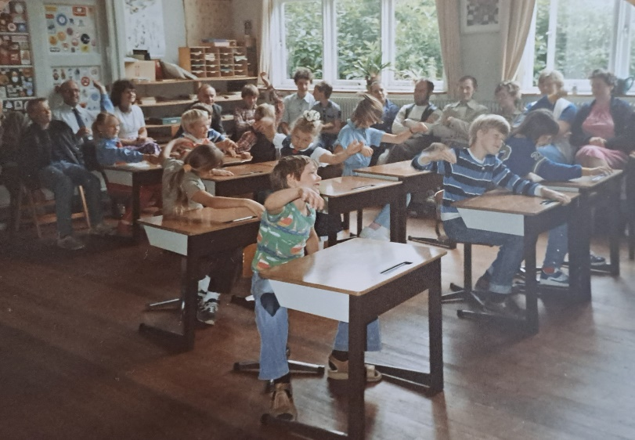 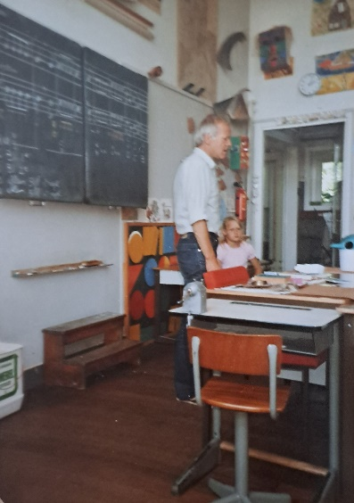

Met Kerst ging de hele klas altijd naar de Purmerkerk; althans toen Esther nog op school zat – uit de afscheidsbriefjes in het fotoboek blijkt dat dat de laatste jaren ‘gewoon’ op school gebeurde. Dominee Huysman deed dan de Kerstdienst, maar de overige activiteiten, het Kerstspel, Kerstliedjes zingen e.d., werden allemaal door de school georganiseerd. Na afloop kreeg ieder kind van ds. Huysman een boek mee.

Ieder jaar werd door de leerlingen meegelopen in de Bloesemtocht.  
En er was een rommelmarkt op het schoolplein. Dat was één dag in het jaar, dan mochten alle kinderen op een kleedje op de grond hun spulletjes verkopen. En meester Birkhoff kocht altijd het een en ander.

Sportdag vond, één keer per jaar, plaats in het weiland, er werd dan van alles naar buiten gesleept: matten, stokken e.d. Dat besloot hij dan op de dag zelf, weet Esther zich te herinneren.  
Ook deden ze bij goed weer slagbal in het weiland. Of gymnastiekoefeningen op het schoolplein; alles buiten, want er was geen gymzaal.

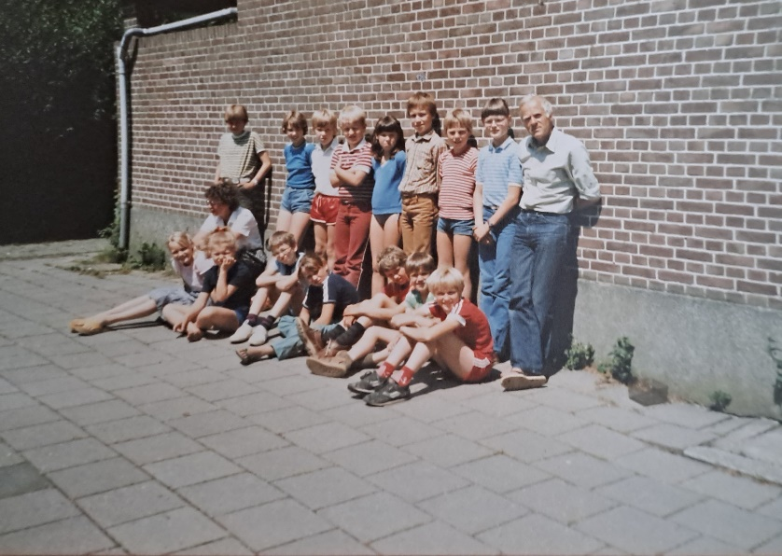

Het was een kleine school, met maar weinig leerlingen per jaar. Klassen 1, 2 en 3 zaten bij elkaar in een lokaal; 4, 5 en 6 in het andere lokaal. De klas van Esther had 6 á 7 leerlingen; dat varieerde wat, omdat sommige leerlingen er later bij kwamen of verhuisden. Esther kan zich de namen van haar klasgenoten nog precies herinneren: Corrie Schellinger, Marike Oly, Willy van Eck, Ferry Stellinga (die kwam er later bij, vanaf klas 4), Ronald Kramer (Esthers buurjongen, de zoon van koster Lieuwe Kramer; dat gezin verhuisde in de loop van schooltijd naar Edam), Jan Buijs en Arend Huisman (de laatste kwam ook later).

Esthers jongere broer Micha zat in een uitzonderlijk grote klas: 13 leerlingen. Maar de daaropvolgende klas had dan maar weer twee leerlingen.

Omdat het zo’n kleine school was, vertelt Esther, voelde het als één grote familie, er werd absoluut niet gepest. Die saamhorigheid, daar denkt ze vooral met heel veel plezier aan terug.   
En meester Birkhoff wist ieder kind op waarde te schatten. Zijn manier van onderwijs deed aan Montessori denken: ieder kind werd op zijn of haar eigen niveau aangesproken. Hij deed niet aan Cito-toetsen; hij wist precies wat ieder kind aankon.

Ook Esthers moeder heeft op de school gewerkt; zij solliciteerden destijds op een vacature voor een echtpaar. Er was ook een ambtswoning bij: het huis waar Esther is opgegroeid. Zij begonnen in het schooljaar 1962-63, kort voor de komst van ds. Huysman was dat (die kwam in 1964); de dominee was toen ds. Reddingius, met wie meester Birkhoff en zijn vrouw goed bevriend raakten.   
Het echtpaar kwam uit Amsterdam en was daar kinderen gewend die nogal vrijpostig en bijdehand waren; een heel andere mentaliteit troffen ze in de Purmer aan: deze kinderen waren een stuk rustiger en lang niet zo brutaal.  
In 1965 is Esther geboren; haar moeder is toen vrij snel gestopt met werken, hoewel ze in het begin nog wel voor de klas gestaan heeft – de wieg met Esther erin in een zijkamertje. Haar opvolger was juf Rommelaar.

Esther heeft een geweldige jeugd gehad, vertelt ze. Zij en haar broer waren veel buiten. Wat haar vader zeker kon overbrengen op de kinderen was zijn ongekende liefde voor de natuur. Hij kende wel dertig verschillende grassen uit zijn hoofd!

Het Purmerbuurtje was een kinderrijke buurt: veel gezinnen met kleine kinderen; veel leeftijdsgenootjes van Esther en haar broer dus. En allemaal gingen ze naar de Purmerschool, ook de kinderen van de Westerweg en verderop, van de Oosterweg. En ze waren stuk voor stuk zeer gesteld op meester Birkhoff; ook als ze al van school af waren kwamen ze geregeld nog eens langs.

Naast het huis van de onderwijzer stond de kosterswoning. Kramer was de eerste koster die Esther meegemaakt heeft. Haar moeder memoreert nog wel eens dat ze, als ze net met haar ouders terug was van vakantie, als heel klein meisje al “Bonjour Ronald’, zei tegen haar buurjongen, die zelf op dat moment nog helemaal niet sprak.   
Daarna kwam Zandstra (er was nog even een andere koster daarvoor, maar Esther weet zijn naam niet meer), de vader van de latere koster Minke die met haar man Jaap Grippeling jaren in de kosterswoning heeft gewoond.

Esther kan zich ook nog herinneren dat er twee stagiairs van de Pabo kwamen: Ellen en Ben. Die hadden allerlei hippe ideeën zoals koken met de kinderen.

Haar vader was een man van veel humor. “Er is één klassenfoto waar iedereen met een grote lach op staat want meester vertelde een mop, behalve Micha en ik. Wij dachten kennelijk: ‘dit hebben we thuis al zo vaak gehoord’.”